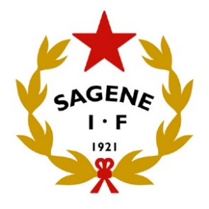 | Rollebeskrivelse  Fair play ansvarlig

Rollebeskrivelse
Beskrivelse | Med denne funksjonen sikrer klubben at frivillige, de aktive og foreldrene har en felles forståelse for fairplay i Sagene.  Den ansvarlige skal kjenne til klubbens visjon, verdier, mål og handlingsplaner.  Personen må gjennom sin væremåte opptre som en god ambassadør for klubben.
Ansvar | - Planlegge og gjennomføre alle Fair Play aktiviteter  - Jobbe med at alle lag, trenere og støtteapparat bygger verdier som gir gode holdninger, positive forbilder og viser ekte omsorg for hverandre  - Implementere klubbens strategi i praksis  - Påse at det er kampverter i barnefotballen  - Bindeledd mellom AU og lagene i klubben  - Samarbeide med andre klubber i kretsen om Fair Play  - Delta på samlinger i regi av NFF Oslo  - Innføre holdningskontrakter for spillere og trenere  - Delta på nødvendige interne møter  - Leder av Fair Play utvalg i klubben
Rapporterer til | Leder AU fotball
Kompetanse | Lederkurs FLK1  Interne Sagene kurs
Nyttige hjelpemidler | Hjemmeside Sagene IF  Hjemmeside Sagene IF Fotball  Klubbhåndbok  Organisasjonskart  NFF Fair Play

Historikk
 | Når | Hvem | Beskrivelse | Godkjent
Opprettet | 03.01.17 | Einar Eriksen | Første versjon | Styremøte
Endret | 04.12.18 | Einar Eriksen | Andre versjon | Styremøte

